I. PHẦN MỞ ĐẦU

1. Lí do chọn sáng kiến:
Môn Tiếng Việt ở tiểu học là môn học trang bị cho học sinh những kỹ năng cơ bản trong sử dụng tiếng Việt (nghe, nói, dọc, viết). Trong đó, phân môn Tập làm văn là phân môn hướng dẫn các em hình thành kỹ năng viết sáng tạo. Vì vậy, đây luôn là một phân môn khó đối với học sinh. Với học sinh là con em người dân tộc thiểu số, các em học tiếng Việt là ngôn ngữ thứ 2 thì lại càng khó khăn hơn gấp bội, đặc biệt là đối với dạng văn tả người trong chương trình lớp 5. Bởi lẽ, Trong văn tả người, bên cạnh việc việc miêu tả hình dáng (giá trị bên ngoài) của đối tượng mà các em quan sát được thì các em còn phải lột tả được tính cách (giá trị bên trong) của đối tượng miêu tả.
Trong chương trình Tập làm văn lớp 5, văn tả người được dạy trong 12 tiết (học kỳ I: 8 tiết; Học kỳ II: 4 tiết). Đây là loại văn bản được dạy nhiều thứ 2 sau văn tả cảnh. Vì vậy, có thể nói đây là một trong những nội dung trọng tâm của phân môn Tập làm văn trong chương trình lớp 5. Các tiết dạy làm văn tả người được sắp xếp theo trình tự:
1/ Cấu tạo bài văn tả người
2/ Quan sát và chọn lọc chi tiết
3/ Luyện tập tả ngoại hình (2 tiết)
4/ Tả hoạt động (2 tiết)
5/ Kiểm tra viết.
6/ Trả bài kiểm tra viết
7/ Dựng đoạn mở bài
8/ Dựng đoạn kết bài
9/ Kiểm tra viết.
10/ Trả bài kiểm tra viết
Trên thực tế, đối với học sinh trường tiểu học Ba Xa nói riêng và học sinh dân tộc nói chung, sau khi học xong các tiết trên các em vẫn còn gặp rất nhiều khó khăn trong khi làm bài văn tả người ở tiết kiểm tra viết (tiết thứ 8 và tiết thứ 11). Bài văn các em viết ra thường ở các mức sau:
- Mức 1: Các em không biết viết gì, chỉ viết vài câu lan man. Ví dụ: Em bé rất đẹp. Em bé hay khóc. Em dẫn em bé đi chơi. Em cho em bé ăn bánh kẹo….
- Mức 2: Các em viết có đủ 3 phần nhưng chưa làm rõ trọng tâm miêu tả. Ví dụ: Nhà em có một em bé. Em bé rất dễ thương. Mặt em bé tròn, em bé cười rất đẹp. Em rất thương em bé. Em và bố cũng thương em bé….
- Mức 3: Các em viết được một bài văn tương đối hoàn chỉnh nhưng trình tự miêu tả được sắp xếp chưa hợp lí, miêu tả còn thiếu một số đặc điểm nên bài văn thường thiếu hoặc "nghèo" ý, sử dụng từ ngữ chưa phù hợp.
Xuất phát từ những thực trạng nêu trên, tôi nghĩ rằng cần có sự cải tiến để giúp các em đỡ khó khăn hơn khi học văn tả người và tôi lựa chọn nghiên cứu về vấn đề “Cải tiến phương pháp hướng dẫn học sinh lớp 5 làm văn tả người”.
2. Mục đích, yêu cầu của sáng kiến
a. Mục đích
Mục đích của sáng kiến này là để tìm ra và đề xuất các giải pháp tích cực nhằm khắc phục những hạn chế của thực trạng dạy và học Tập làm văn tả người hiện nay, giúp học sinh cải thiện kỹ năng thực hành viết văn tả người, từ đó góp phần nâng cao chất lượng dạy và học phân môn Tập làm văn lớp 5.
Tìm ra cách khắc phục những điểm chưa phù hợp với đối tượng học sinh dân tộc trong cách thức và quy trình hướng dẫn làm văn tả người mà sách giáo khoa định hướng, từ đó giúp giáo viên linh hoạt hơn trong việc dạy học.
b. Yêu cầu
Để áp dụng tốt sáng kiến vào giảng dạy người giáo viên cần đảm bảo các yêu cầu sau:
- Nắm chắc yêu cầu về chuẩn kiến thức, kỹ năng trong chương trình (Phần văn tả người).
- Cần cung cấp bổ sung cho học sinh một số vốn từ cơ bản, cần thiết để sử dụng trong làm văn tả người.
- Giúp học sinh biết cách lựa chọn từ ngữ phù hợp khi tả từng đặc điểm của từng đối tượng miêu tả khác nhau.

II. NỘI DUNG

1. Thời gian nghiên cứu
Từ năm 2017, sau khi được tiếp cận với một số phương pháp dạy học tích cực, đặc biệt là quan điểm dạy học theo định hướng phát triển phẩm chất và năng lực học sinh, tôi bắt đầu nghiên cứu vận dụng trong thực tiễn giảng dạy lớp 5 của mình, sau đó đúc kết viết thành sáng kiến và tiếp tục vận dụng qua các năm học 2018-2019, 2019-2020.
2. Phạm vi và đối tượng nghiên cứu.
a. Phạm vi nghiên cứu: Phần văn tả người trong chương trình Tập làm văn lớp 5 hiện hành.
b. Đối tượng nghiên cứu: Là học sinh lớp 5 do mình trực tiếp giảng dạy qua các năm học 2018-2019, 2019-2020.
3. Phương pháp nghiên cứu
a. Nghiên cứu lí luận
- Đọc tài liệu giáo dục có liên quan đến tâm lí học sinh, tài liệu, sách giáo khoa liên quan đến nội dung nghiên cứu.
- Đọc và tìm hiểu 1 số phương pháp dạy Tiếng việt, các tài liệu bồi dưỡng học sinh có năng khiếu môn Tiếng Việt.
b. Phương pháp điều tra quan sát
- Phỏng vấn học sinh các vấn đề liên quan.
- Đọc và phân tích các bài văn của học sinh.
- Trao đổi về phương pháp dạy với các giáo viên trong khối.
c. Phương pháp tổng kết kinh nghiệm
d. Phương pháp thực nghiệm sư phạm
4. Xác định các giải pháp cần thực hiện.
a. Vấn đề 1: Bổ sung vốn từ (ngữ liệu) cho học sinh.
b. Vấn đề 2: Cải tiến quy trình lập dàn bài chi tiết phần tả ngoại hình thông qua mô hình trực quan.
c. Vấn đề 3: Sử dụng sơ đồ tư duy trong lập dàn ý phần tả hoạt động, tính cách.
5. Đánh giá thực trạng
a. Ưu điểm
Một số học sinh sau khi học xong phần văn tả người có thể viết được một bài văn ngắn có đủ 3 phần (Mở bài, thân bài và kết bài).
Trước khi áp dụng các giải pháp nghiên cứu thì số này chỉ chiếm khoảng 30-40% học sinh trong lớp. Sự chênh lệch tỉ lệ này giữa các lứa học sinh lớp 5 qua các năm học không cao.
b. Tồn tại và nguyên nhân:
* Tồn tại:
Ở lớp 5, học sinh sau khi học xong phần văn tả người thì các em vẫn chưa nắm chắc cách viết phần thân bài. Cụ thể như sau:
- Phần tả hình dáng thường rơi vào những trường hợp sau:
+ Các em chưa biết bắt đầu tả từ đâu nên chỉ viết vài câu chung chung.
+ Tả được vài bộ phận nhưng sắp xếp chưa hợp lí. Đặt câu chưa trọn vẹn nên chưa rõ ý định tả.
+ Sử dụng ngữ liệu chưa phù hợp với bộ phận miêu tả hoặc chưa phù hợp với đối tượng miêu tả.
- Phần tả hoạt động thường rơi vào những trường hợp sau:
+ Còn mang tính liệt kê hàng loạt hoạt động chứ chưa đi vào miêu tả cụ thể từng hoạt động.
+ Các hoạt động miêu tả chưa trọng tâm nên chưa nói lên được tính cách của đối tượng miêu tả.
+ Sử dụng ngữ liệu chưa phù hợp với hoạt động miêu tả hoặc chưa phù hợp với đối tượng miêu tả.
- Một số em chưa thực hiện được yêu cầu của bài Tập làm văn.
* Nguyên nhân:
- Vốn từ còn hạn chế nên không đủ để diễn đạt ý miêu tả.
- Kỹ năng sử dụng tiếng Việt còn yếu nên không thể diễn đạt đúng hoặc hết ý muốn tả.
- Các em còn gặp rất nhiều khó khăn trong việc xác định các chi tiết sẽ tả, chưa biết cách sắp xếp các chi tiết miêu tả trong đoạn văn.
- Chưa nắm được những nội dung cần diễn đạt trong từng phần cụ thể (mở bài, thân bài, kết bài).
Trong thực tế giảng dạy Tập làm văn phần Tả người, bản thân người giáo viên là người hướng dẫn đôi khi cũng cảm thấy còn lúng túng, nếu không chuẩn bị tốt còn có thể thiếu từ ngữ diễn đạt từ và không biết phải hướng dẫn thế nào để học sinh có thể viết được bài hay, có hình ảnh và cảm xúc chân thật. Một số tài liệu như sách giáo khoa, sách giáo viên, sách thiết kế thì hướng dẫn chung chung, còn một số sách khác như văn mẫu lại chỉ có các bài văn đã viết sẵn mà không có một sự hướng dẫn nào để định hướng cho giáo viên cũng như học sinh. Do vậy tôi luôn luôn trăn trở suy nghĩ làm thế nào để cho học sinh thích làm văn, viết văn chân thật, có cảm xúc và sinh động. Để nâng cao chất lượng bài dạy và giúp các em rèn luyện kĩ năng sản sinh văn bản, tạo điều kiện cho học sinh tự tìm và tự thể hiện những ý kiến, suy nghĩ của mình một cách độc lập, chủ động không máy móc, rập khuôn. Để bạn bè và đồng nghiệp cùng tham khảo và suy nghĩ, tôi mạnh dạn đề xuất: “Cải tiến phương pháp hướng dẫn học sinh lớp 5 làm văn tả người", để bạn bè đồng nghiệp cùng tham khảo và vận dụng.

III. GIẢI PHÁP THỰC HIỆN

1. Căn cứ thực hiện
- Căn cứ trên kết quả phân tích thực trạng dạy và học Tập làm văn lớp 5 mà bản thân đã trực tiếp giảng dạy qua nhiều năm.
- Từ kết quả nghiên cứu các tài liệu tập huấn một số kỹ thuật dạy học tích cực ở tiểu học và kinh nghiệm của bản thân.
Trong sáng kiến này, tôi tập trung nghiên cứu đưa ra những cải tiến về cách thức hướng dẫn học sinh làm bài văn tả người (lựa chọn chi tiết, lập dàn ý, dùng từ đặt câu miêu tả, sắp xếp các chi tiết miêu tả để được đoạn văn, bài văn hoàn chỉnh) nhằm tạo "điểm tựa" giúp các em có thể viết được một bài văn tả người đáp ứng yêu cầu tối thiểu.
2. Các giải pháp và cách thức thực hiện
a. Giải pháp 1: Bổ sung vốn từ (ngữ liệu) cần thiết trong làm văn tả người:
Trong giai đoạn đầu của chương trình học làm văn tả người (tuần 12: tiết 1 "Cấu tạo bài văn tả người" và tiết 2 "Quan sát và chọn lọc chi tiết") bên cạnh việc giúp các em biết cấu tạo của bài văn tả người và cách quan sát chọn lọc những chi tiết sẽ tả, giáo viên còn cần phải giúp học sinh nhận ra sự khác nhau về hình dáng, tính cách của những đối tượng khác nhau như:
- Những lứa tuổi khác nhau thì hình dáng và hoạt động khác nhau.
- Nam khác nữ.
- Những người làm nghề nghiệp khác nhau thì sẽ có những điểm khác nhau rất cơ bản.
Từ đó giúp các em có cách quan sát tỉ mỉ hơn và nhận ra được những nét khác biệt để từ đó thể hiện sự khác biệt quan sát được trong bài làm của mình tránh được trình trạng miêu tả chung chung.
Với điều kiện học sinh chúng ta còn nghèo vốn từ để diễn đạt sự khác biệt đó thì giáo viên có thể chủ động tăng thời lượng các tiết này lên để cung cấp cho các em một số vốn từ cơ bản.
Đồng thời giáo viên sử dụng các tiết tăng cường tiếng Việt trong giai đoạn này để cung cấp, bổ sung làm giàu vốn từ cho các em và giúp các em biết lựa chọn từ ngữ phù hợp khi miêu tả những đối tượng khác nhau.
Ví dụ:
Khi tả mái tóc:
- Mái tóc em bé: dày và đen nhánh, lưa thưa hoe vàng,…
- Mái tóc người lớn:
+ Nam: dày, đen và cứng, hớt cao gọn gàng,…
+ Nữ: dài chấm mông và suôn mượt, bỏ xõa ngang vai, kẹp (buột) gọn gàng
- Mái tóc cụ già:
+ Cụ ông: Bạc trắng, hoa râm, được cắt ngắn gọn gàng, …
+ Cụ bà: Bạc trắng, không còn để dài như trước nữa mà cắt ngắn cho gọn, điểm nhiều sợi bạc, luôn được búi cao cho khỏi vướng,…
Sau đây là một số dạng bài tập định hướng bổ sung ngữ liệu, hướng dẫn cách dùng từ đặt câu cho học sinh:
Dạng 1: Hướng dẫn học sinh cách dùng từ:
Trong suốt thời gian học Tiểu học các em luôn luôn được học tập để mở rộng thêm vốn từ của bản thân mình. Nhưng việc dùng từ của các em đôi lúc chưa thật hợp lí và thiếu tính chính xác. Mà việc dùng từ chính xác, dùng từ sau cho hay lại là yêu cầu quan trọng và cấp thiết trong văn miêu tả nói chung và tả người nói riêng. Để học sinh thực hiện tốt việc dùng từ, tôi đã hướng dẫn các em thực hành dạng bài tập sau:
- Giáo viên chọn đối tượng miêu tả.
- Học sinh tìm từ tả đối tượng đó.
Qua bài tập giáo viên kết luận lại kiến thức giúp học sinh chọn ra từ ngữ chính xác nhất để miêu tả sau đó cho học sinh thực hành viết đoạn văn miêu tả.
Ví dụ:
*Tả một người mà em yêu mến
Đối tượng | Từ ngữ cần dùng (đã được giáo viên và học sinh chắt lọc) | Câu, đoạn văn (Học sinh hình thành)
Mẹ | Cao, mảnh mai, tròn đen, ngắn, hiền lành, dịu dàng, nghiêm khắc | Mẹ có dáng người cao, mảnh mai, đôi mắt tròn đen, mái tóc ngắn. Mẹ hiền lành, dịu dàng nhưng rất nghiêm khắc.
Em gái | Tròn bầu bĩnh,tròn xoe, ngơ ngác, hồn nhiên, đậm đen tuyền, cao,to, phúng phính,ửng hồng, rạng rỡ | Em có khuôn mặt tròn bầu bĩnh, đôi mắt tròn xoe như hai hòn bi ve, đôi mắt ấy luôn ngước nhìn với một vẻ ngơ ngác toát lên sự hồn nhiên, tươi vui của trẻ thơ. Điểm vào đó là cặp chân mày đậm đen tuyền. Mũi em cao và to tôi thường dùng tay vuốt cái mũi ấy để trêu em gái. Đôi má phúng phính ửng hồng. Cái miệng nhỏ xinh lúc nào cũng nở một nụ cười rạng rỡ để lộ ra mấy chiếc răng đang thay trông thật đáng yêu.
Bảng 1
Dạng 2: Hướng dẫn HS dùng cặp từ quan hệ
Các em ở giai đoạn này đã được học và đặt câu với các từ chỉ quan hệ như: nhưng, mà, tuy, song,... và đến lớp 5 các em sẽ được học tiếp các cặp quan hệ từ như: Nếu...thì; tuy... nhưng; chẳng những...mà còn...Mà những câu văn có cặp từ chỉ quan hệ có tác dụng nhấn mạnh ý định nói ở vế sau. Vì vậy khi học sinh sử dụng tốt các cặp từ chỉ quan hệ cũng là một cách để các em viết tốt bài văn miêu tả. Do đó tôi đã tiến hành cho học sinh thực hành nhiều với các dạng bài tập này. Hình thức bài tập làm như sau:
- Giáo viên đưa ra câu văn có ý định tả.
- Học sinh dùng từ chỉ quan hệ viết lại câu văn (có thêm ý định tả) đã cho theo ý mình.
* Ví dụ:
Câu văn GV đưa ra | Câu văn HS hoàn chỉnh
- Chị em có làn da không trắng. | -Tuy chị em có làn da không được trắng trẻo nhưng nó lại vô cùng mịn màng.
Bảng 2
Dạng 3: Hướng dẫn học sinh dùng từ thay thế để liên kết câu
Một lí do khác khiến các em không viết được một bài văn hay nữa là do các em lặp từ quá nhiều trong bài văn, không biết cách dùng các từ thay thế. Để khắc phục lỗi này ta có thể hướng dẫn các em sử dụng các đại từ khác nhau hoặc dùng các bộ phận song song để liên kết các câu, các ý. Và muốn học sinh sử dụng thành thạo các đại từ thay thế thì người thầy giáo cần hướng dẫn các em thật kĩ ở các tiết dạy Luyện từ và câu và ở các tiết học khác có các đoạn văn có sử dụng các từ thay thế. Với hình thức giáo viên đưa ra đoạn văn, câu văn có từ ngữ lặp lại cho học sinh thay thế để tránh sự lặp lại đó. Người thầy giáo cũng có thể tổ chức thành trò chơi giữa các nhóm nhầm tăng thêm hứng thú học tập cho học sinh.
Ví dụ:
Câu văn, đoạn văn mẫu | Câu văn, đoạn văn của học sinh viết
- Chị em có vóc dáng dong dỏng cao. Chị em có mái tóc tơ mịn. Chị em có đôi mắt trong xanh . | - Chị em có vóc dáng dong dỏng cao. Chị có mái tóc tơ mịn luôn cắt ngắn đến bờ vai. Đẹp nhất là đôi mắt trong xanh của chị.
Bảng 3
Dạng bài tập 4: Hướng dẫn học sinh cách dùng biện pháp so sánh:
Ở các lớp dưới các em đã được học là thực hành làm bài tập so sánh. Tuy nhiên, các em chưa động não liên tưởng để tìm ra hình ảnh cần so sánh, hoặc so sánh thiếu chính xác. Để rèn luyện dạng này, tôi tiến hành cho các em thực hiện các dạng bài tập sau:
- Giáo viên đưa ra câu văn miêu tả.
- Học sinh tìm ra hình ảnh so sánh, từ so sánh và đặt lại câu.
* Ví dụ:
Câu văn giáo viên đưa ra | Hình ảnh so sánh (HS) | Câu văn, đoạn văn học sinh viết
- Bàn tay em bé | Như búp măng | - bàn tay của bé Na trông như những búp măng mới nhú.
Bảng 4
Dạng 5: Hướng dẫn HS phương pháp đảo ngữ
Để nhấn mạnh ý của một bộ phận nào đó trong câu, ta có thể đảo vị trí của nó. Đảo ngữ còn làm cho câu văn trở nên ấn tượng. Chính vì vậy để có bài văn hay, người viết có thể cho học sinh làm quen với đảo ngữ qua bài tập như: tìm chủ ngữ, vị ngữ của các câu văn có đảo ngữ hoặc thực hành đảo ngữ các câu văn.
*Nhưng không phải câu văn nào đảo ngữ cũng hay, do đó GV hướng dẫn HS biết chọn lọc khi thực hành viết văn.

*Ví dụ:
Câu văn không có đảo ngữ | Câu văn đảo ngữ
- Bạn ấy có sở trường là đá bóng | - Sở trường của bạn ấy là đá bóng.
Bảng 5
Từ những sự bổ sung này sẽ giúp các em có thêm “nguyên liệu” và kỹ năng sáng tạo những câu văn hay, rõ ý muốn tả.
b. Giải pháp 2: Hướng dẫn học sinh sử dụng mô hình trong phần tả ngoại hình.
Trong phần dạy tả ngoại hình (tiết 3, 4) và những tiết tăng cường sau đó giáo viên hướng dẫn học sinh thực hiện qua các bước sau:
- Bước 1: Vẽ mô hình người
- Bước 2: Vẽ các bộ phận (chi tiết sẽ tả)
- Bước 3: Ghi tên các bộ phận
- Bước 4: Thêm tính từ nói lên đặc điểm bộ phận
- Bước 5: Viết thành câu hoàn chỉnh miêu tả từng bộ phận.
- Bước 6: Đánh số thứ tự các bộ phận, viết lại các chi tiết miêu tả bộ phận theo trình tự đã đánh số.
Lưu ý: Đây là giải pháp tạo mô hình trực quan, giúp các em có điểm tựa trong quá trình viết đoạn văn tả ngoại hình mà trọng tâm là khâu lập dàn ý chi tiết, sắp xếp thứ tự các ý xác định trong dàn bài chứ không phải yêu cầu học sinh vẽ người và tả người đã vẽ. Vì thế, các em chỉ dựa trên dàn bài đã xác lập trên mô hình để viết thành đoạn văn. Khi viết câu văn, đoạn văn hoàn chỉnh các em hoàn toàn có thể viết theo cảm xúc của riêng mình về một con người cụ thể mà các em đang tả.
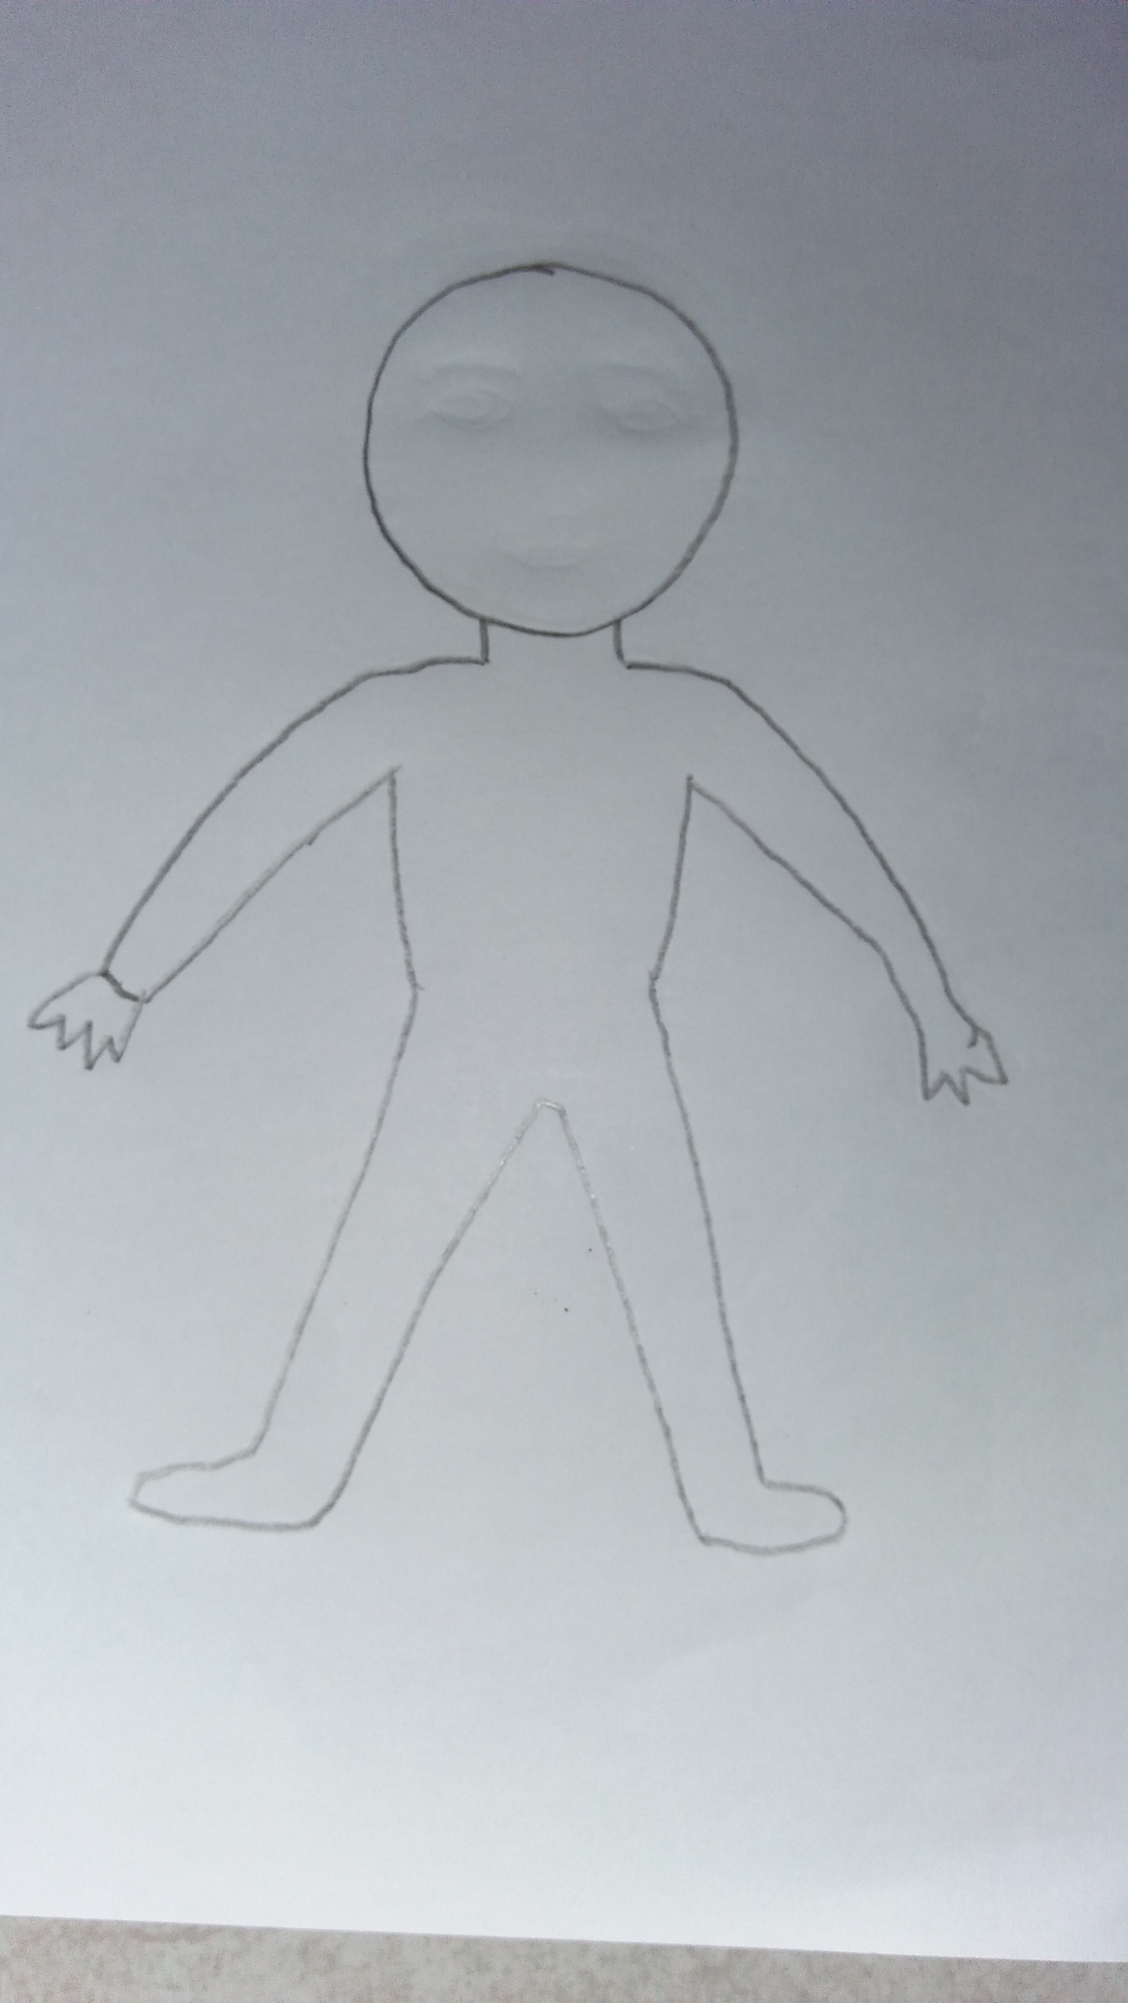
Ví dụ:
Bước 1: Vẽ mô hình người

Hình 1
Bước 2: Vẽ các bộ phận, chi tiết sẽ tả
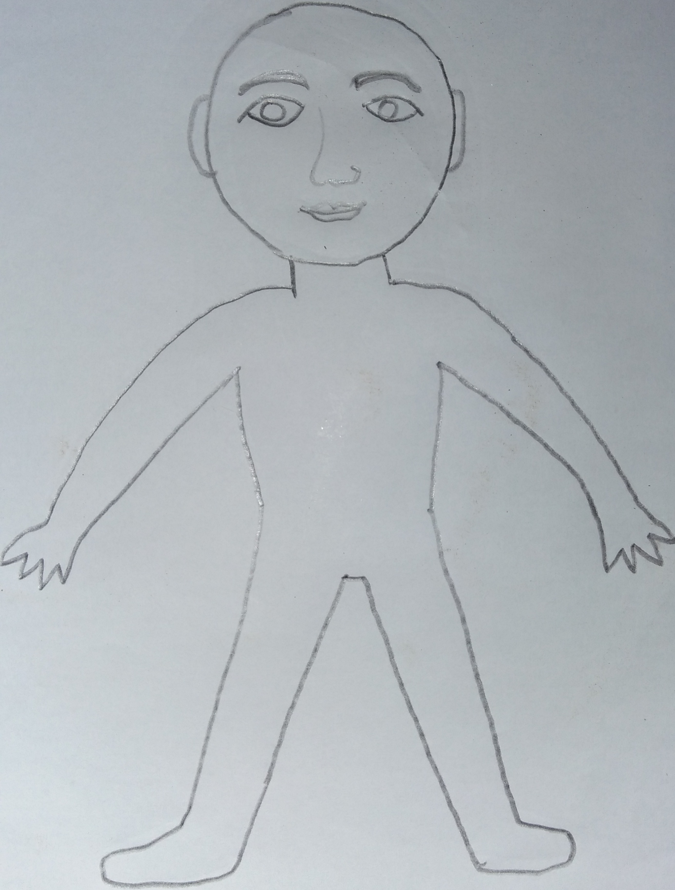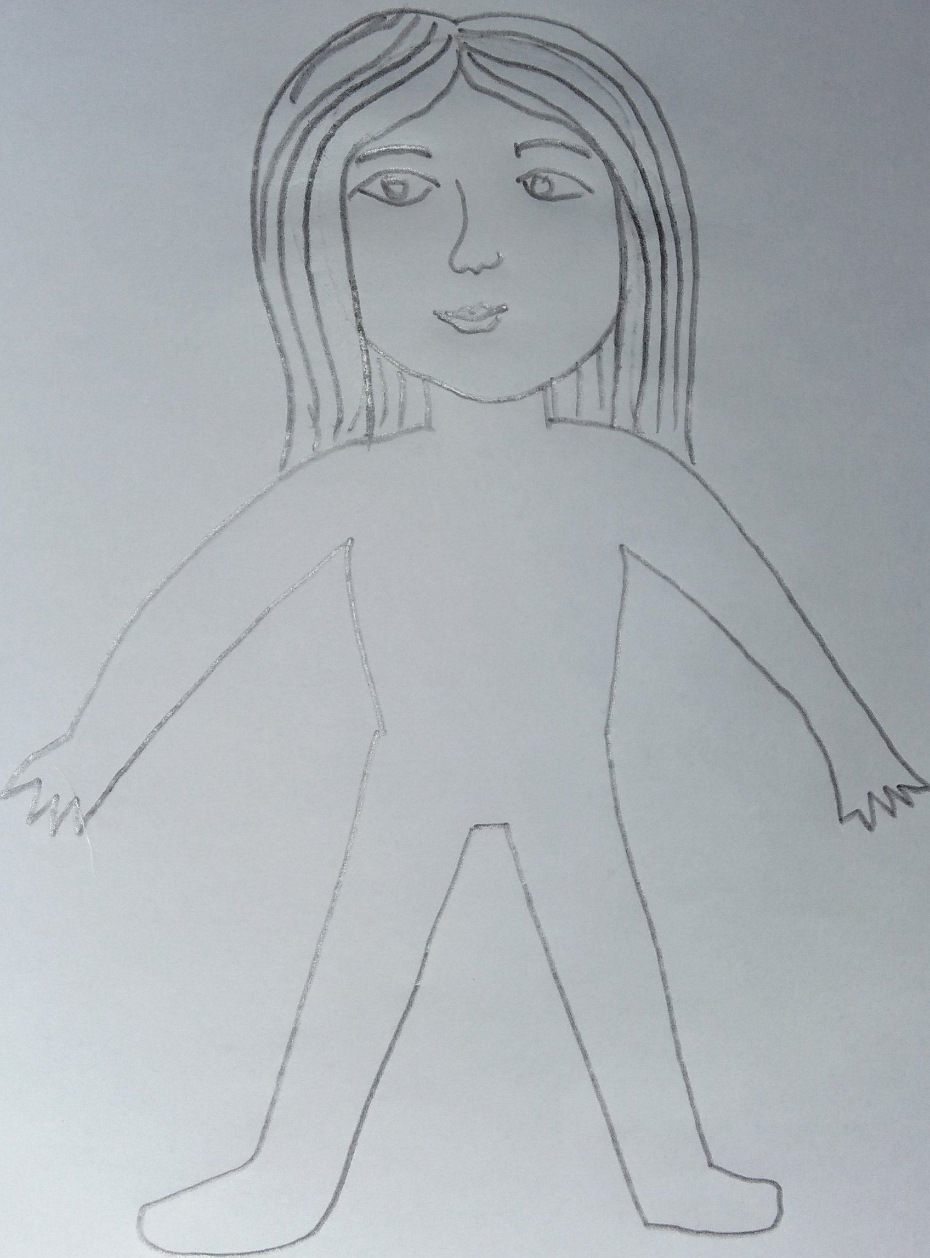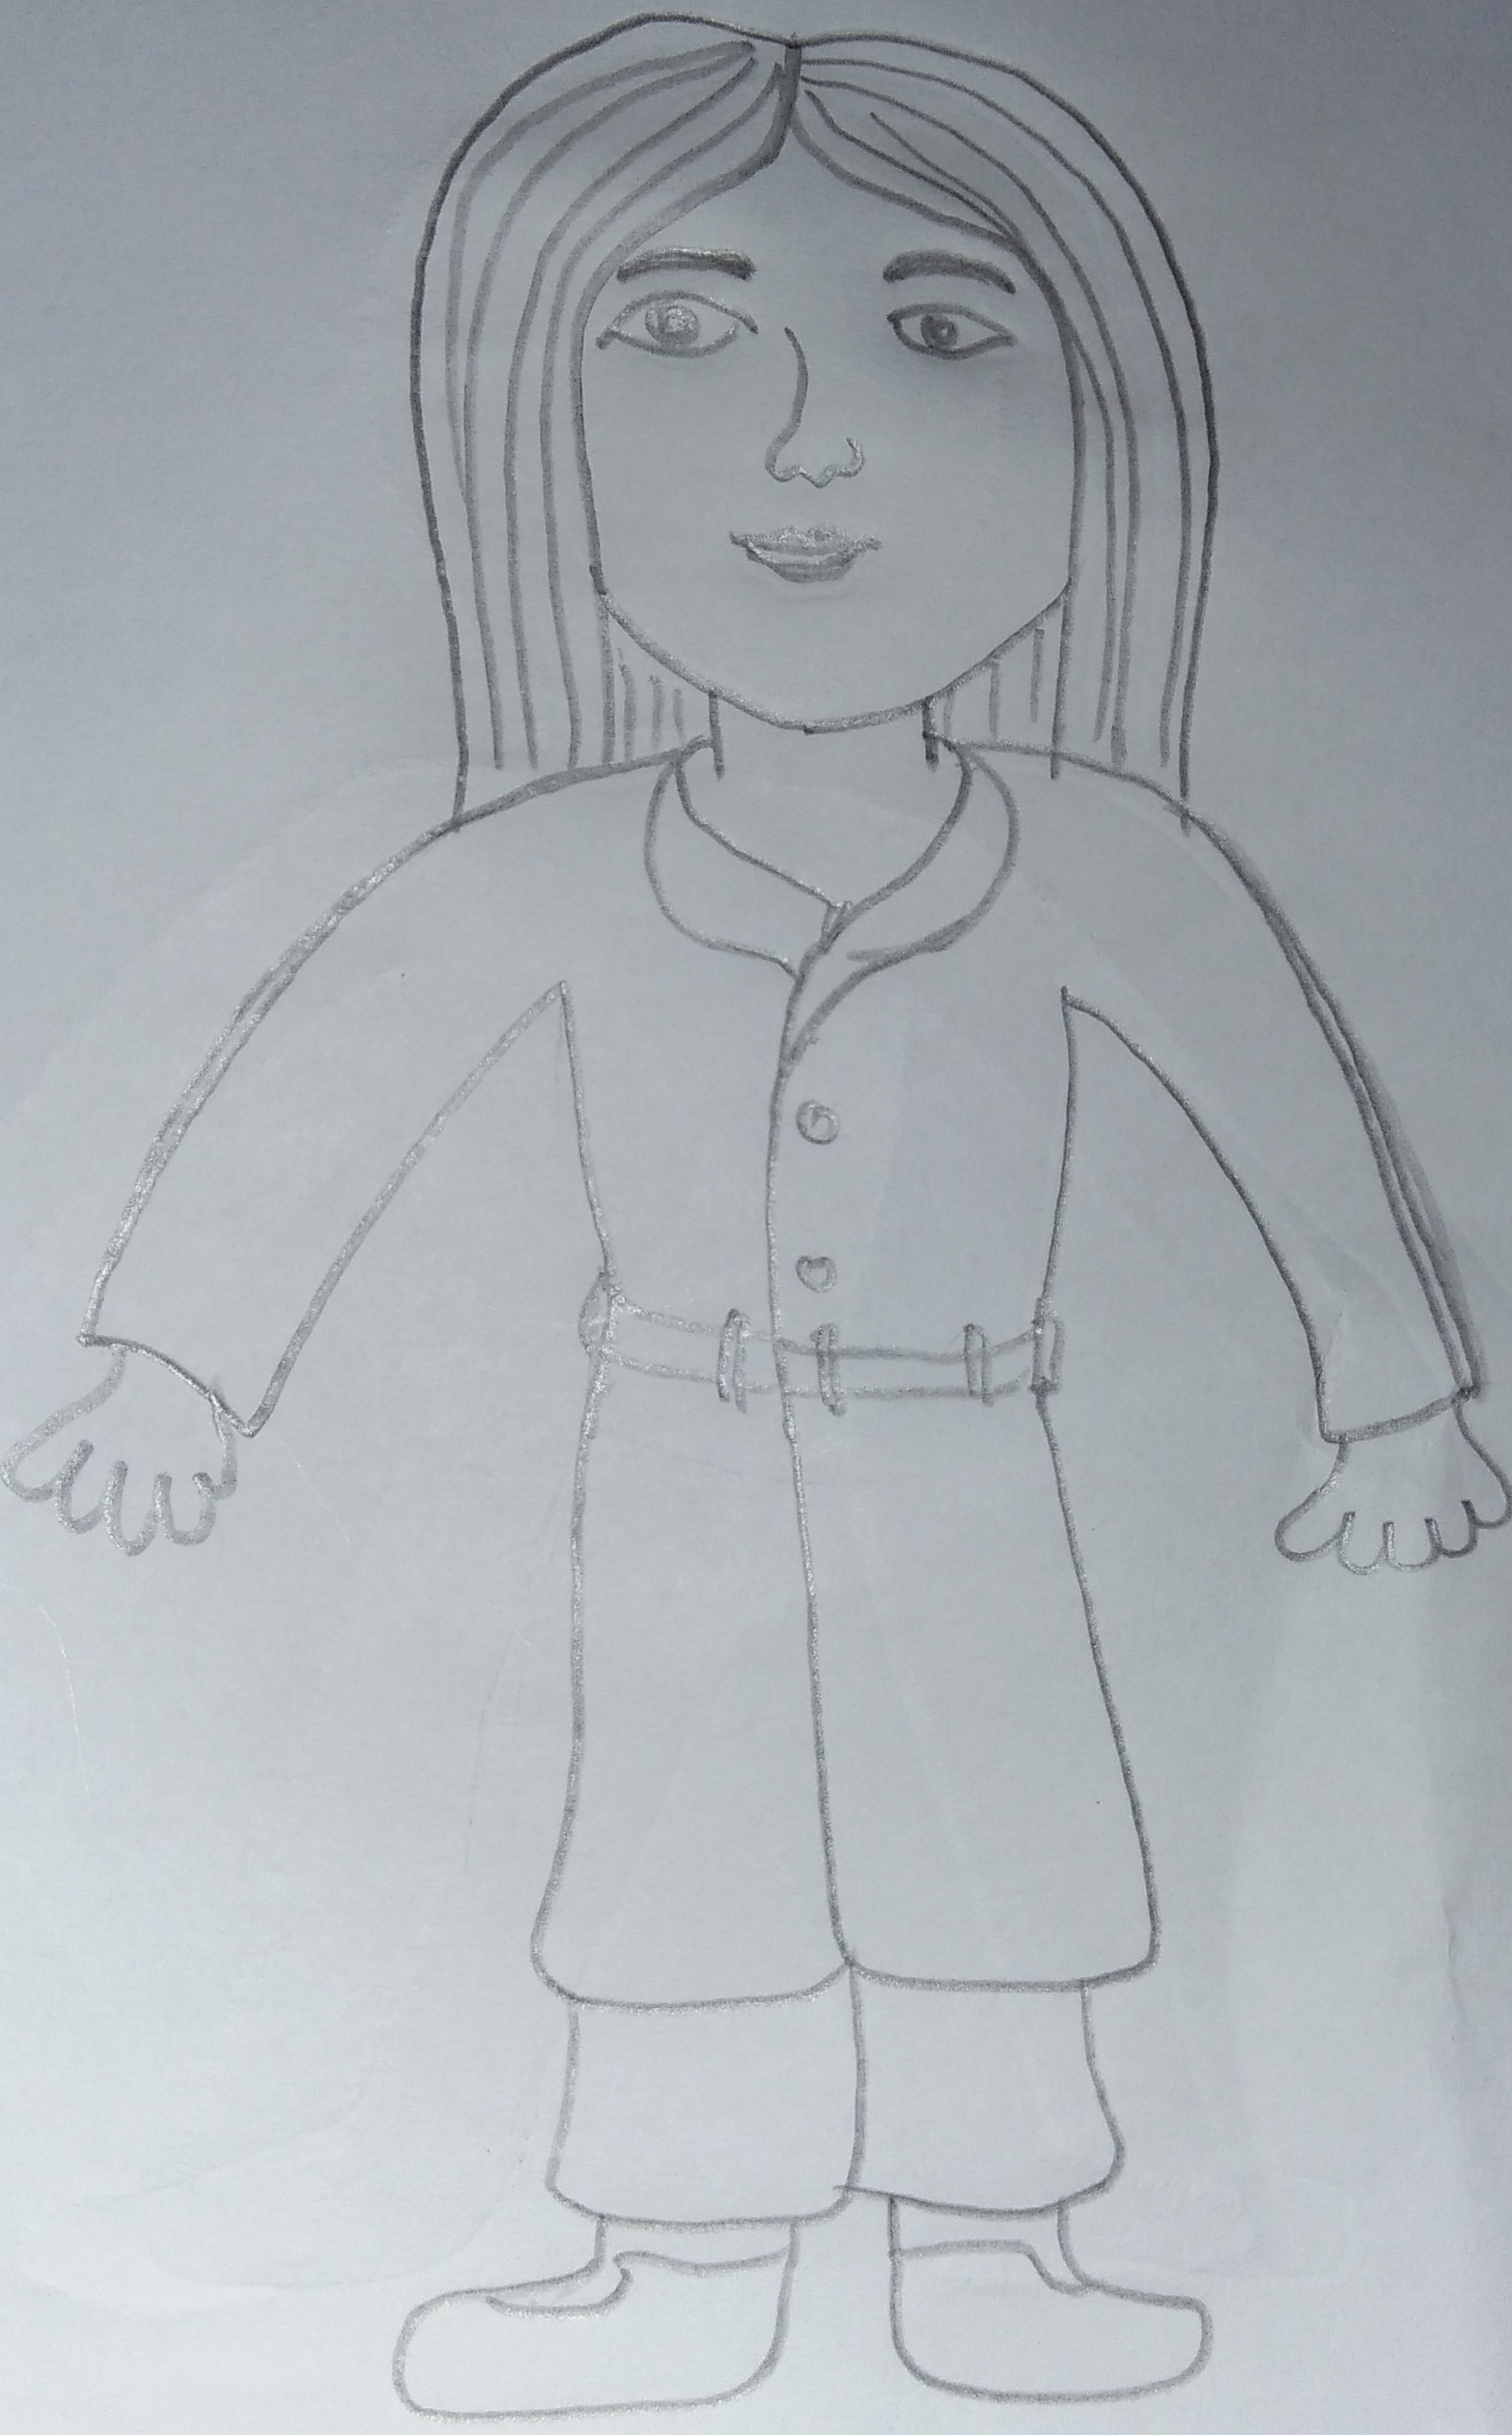
Hình 2
- Ở bước này, không yêu cầu học sin vẽ đầy đủ các bộ phận của người như môn Mĩ thuật mà chỉ vẽ tượng trưng ra các bộ phận định tả.
Bước 3: Ghi tên các bộ phận sẽ tả:
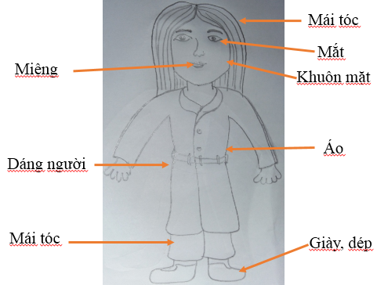
Hình 3
- Bước 4: Thêm tính từ nói lên đặc điểm bộ phận
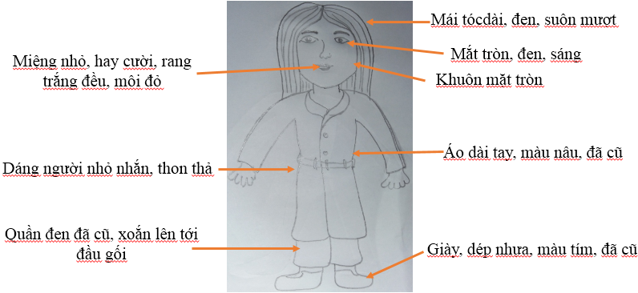
Hình 4
- Bước 5: Viết thành câu hoàn chỉnh miêu tả từng bộ phận.
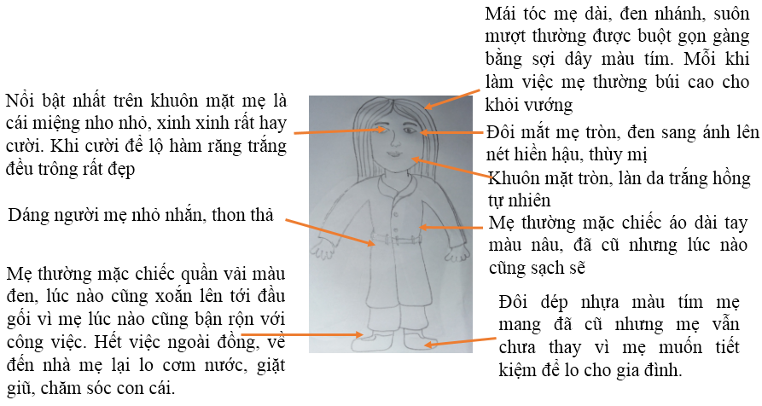
Hình 5
- Bước 6: Đánh số thứ tự các bộ phận, viết lại các chi tiết miêu tả bộ phận theo trình tự đã đánh số.
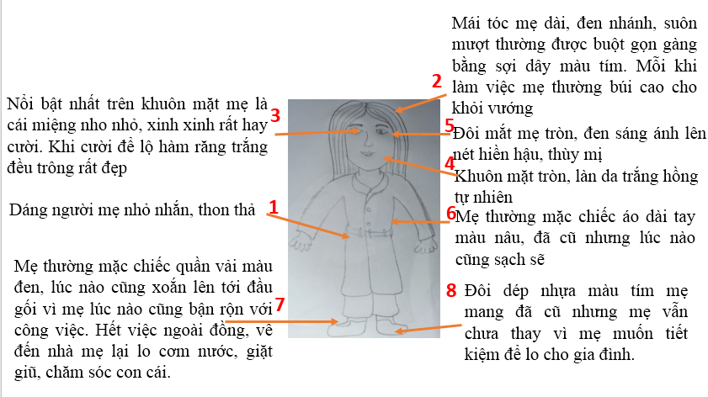
Hình 6
Quy trình này sẽ giúp các em có "điểm tựa" trong lập dàn ý và miêu tả chi tiết từng bộ phận. Từ đó các em có thể tạo được đoạn văn tả ngoại hình đáp ứng yêu cầu tối thiểu nhất trong phần Tập làm văn tả người.
c. Giải pháp 3: Sử dụng sơ đồ tư duy trong tả hoạt động, tính cách
Tương tự như trong phần tả ngoại hình thì ở phần dạy tả hoạt động (tiết 5, 6) giáo viên có thể sử dụng sơ đồ tư duy để thay thế mô hình để các em tạo điểm tựa cho mình trong lập dàn ý và viết đoạn văn tả chi tiết hoạt động.
- Bước 1: Từ khóa trung tâm (là người đang tả) ví dụ: Mẹ em, bố em, bé Na,…
- Bước 2: Tạo các nhánh bậc 1: Mỗi nhánh bậc 1 ứng với 1 hoạt động sẽ tả.
- Bước 3: Tạo các nhánh bậc 2: Mỗi nhánh bậc 2 ứng với 1 chi tiết sẽ tả trong hoạt động đó.
Lưu ý: Mỗi nhánh bậc 1 có thể đi kèm với 1 hoặc nhiều nhánh bậc 2.
- Bước 4: Dựa trên nội dung thể hiện ở các nhánh bậc 1 và bậc 2 để viết thành những câu văn hoàn chỉnh miêu tả hoạt động.
- Bước 5: Đánh số để sắp xếp thứ tự các nhánh bậc 1
- Bước 6: Viết lại các hoạt động theo trình tự đã đánh số để hoàn thành đoạn văn tả hoạt động.
* Nếu viết thêm đoạn tả tính cách cũng sử dụng sơ đồ tư duy tương tự như trên.
Ví dụ:
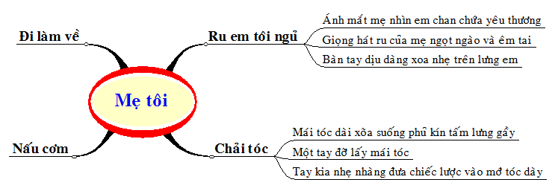
Hình 7
Sau khi thực hiện các quy trình nêu trên, học sinh đã có một phần thân bài của bài văn tả người gồm đủ hai phần: Tả ngoại hình và tả hoạt động, tính cách.
Sang học kỳ 2, sau khi học các tiết “Dựng đoạn mở bài”; “Dựng đoạn kết bài” là các em có thể làm được một bài văn hoàn chỉnh đảm bảo yêu cầu tối thiểu của chương trình.
Vì quy trình này sử dụng hình ảnh trực quan (mô hình người và sơ đồ tư duy) nên sẽ lưu lại trong đầu học sinh dễ dàng. Qua 1-2 lần thực hiện trên điểm tựa là các mô hình này thì sau đó học sinh hoàn toàn có thể tưởng tượng mô hình trong đầu để thiết kế dàn bài và thực hiện một bài làm văn mà không cần viết, vẽ ra giấy nữa.
Trong trường hợp trong lớp còn một vài học sinh chậm tiến bộ còn gặp khó khăn khi làm văn thì giáo viên vẫn có thể sử dụng mô quy trình này để tiếp tục hỗ trợ các em làm tốt hơn.

IV. KẾT LUẬN:

1. Hiệu quả đạt được:
Sau khi vận dụng các giải pháp đẽ nghiên cứu vào giảng dạy Tập làm văn ở lớp 5 do tôi phụ trách, qua các năm học: 2018-2019; 2019-2020 tại trường tiểu học Ba Xa đã đem lại những hiệu quả tích cực cụ thể như sau:
- Đa số học sinh lớp tôi giảng dạy đã có thể làm được bài văn tả người đảm bảo các yêu cầu cơ bản của chương trình. Tỉ lệ này năm học 2018-2019 là 70% và năm học 2019-2020 là 85% cao hơn nhiều so với các lớp 5 trong khối đặc biệt so với các lứa học sinh những năm trước thì tỉ lệ này đã tăng lên rất nhiều.
Nhiều em đã làm được những bài văn có tính sáng tạo, lối hành văn trôi chảy. Các em đã biết sử dụng các hình ảnh so sánh khi miêu tả làm cho bài văn xúc tích và sinh động hơn.
- Đa số các em đã biết cách sử dụng từ ngữ phù hợp với bộ phận miêu tả và đối tượng miêu tả.
- Cách dùng từ đặt câu hợp lí, sáng tạo hơn.
Nhờ đó mà kết quả đánh giá chất lượng môn Tiếng Việt được nâng lên rõ rệt.
2. Khả năng vận dụng của giải pháp:
Sáng kiến này có thể áp dụng vào tất cả các dạng văn miêu tả trong chương trình lớp 4 và lớp 5 như: Tả đồ vật, tả con vật, tả cây cối, tả cảnh.
Từ năm học 2019-2020, các giải pháp trong sáng kiến này của tôi đã được chuyên môn nhà trường lựa chọn áp dụng trong toàn trường, đặc biệt đối với khối lớp 4 và khối lớp 5.
Trong năm học 2020-2021, Tôi đã mang những giải pháp này chia sẻ cùng quý đồng nghiệp tại Hội thi “Giáo viên dạy giỏi bậc tiểu học cấp huyện”
3. Một số lưu ý khi dạy Tập làm văn:
- Khi dạy Tập làm văn cho học sinh nói chung và học sinh dân tộc nói riêng, Trong giai đoạn đầu của mỗi dạng bài Tập làm văn giáo viên cần hướng dẫn theo quy trình cụ thể để học sinh nắm được cấu tạo, "bố cục" của bài văn theo yêu cầu cơ bản.
- Khi dạy Tập làm văn cho học sinh dân tộc, để các em có thể xây dựng được một bài văn hoàn chỉnh giáo viên cần quan tâm đến một số việc sau:
+ Cung cấp vốn từ cho học sinh giúp học sinh làm giàu vốn từ tiếng Việt.
+ Rèn kỹ năng sử dụng từ tiếng việt.
+ Rèn kỹ năng dùng từ đặt câu cho học sinh, diễn đạt câu đúng quy tắc ngữ pháp tiếng Việt.
+ Hướng dẫn học sinh sử dụng các hình ảnh so sánh, nhân hóa,… trong miêu tả để diễn đạt ý văn hay hơn.
Những công việc trên cần được giáo viên quan tâm rèn luyện cho học sinh thường xuyên liên tục thông qua tất cả các môn học và hoạt động giáo dục. Trong đó đặc biệt quan tâm tích hợp khi dạy các phân môn tiếng việt như: Tập đọc, kể chuyện, luyện từ và câu,…
Trên đây nội dung sáng kiến “Cải tiến phương pháp hướng dẫn học sinh lớp 5 làm văn tả người” mà tôi đã nghiên cứu và áp dụng trong các năm học 2018-2019, 2919-2020. Tuy nhiên đây mới chỉ là những giải pháp được đúc kết từ thực tế giảng dạy, vì vậy không tránh khỏi những hạn chế thiếu sót. Rất mong những ý kiến đóng góp của quý đồng nghiệp để sáng kiến của tôi được đầy đủ và hoàn thiện hơn nữa./.
Ba Xa, ngày 30 tháng 03 năm 2021
(Tôi xin cam đoan đây là sáng kiến do bản thân thực hiện, không sao chép nội dung của người khác, nếu vi phạm xin chịu xử lí theo quy đinh./.)
NGƯỜI VIẾT

Nguyễn Thanh Hoàng

XÁC NHẬN CỦA THỦ TRƯỞNG
ĐƠN VỊ

DANH MỤC TÀI LIỆU THAM KHẢO

TT | Tên tài liệu | Tác giả | Nguồn
1 | Phương pháp dạy học  theo định hướng phát triển năng lực. | PGS.TS Trần Thị Hiền Lương | Viện Khoa học Giáo dục Việt Nam
2 | Một số kỹ thuật dạy học tích cực | Lưu Thu Thủy | Chương trình Bồi dưỡng giáo viên tiểu học (Modull TH16)

MỤC LỤC
TT | Nội dung | Trang
1 | Phần mở đầu  - Lí do chọn sáng kiến  - Mục đích và yêu cầu của sáng kiến | 1  1  2
2 | Nội dung  - Thời gian nghiên cứu.  - Phạm vi và đối tượng nghiên cứu  - Phương pháp nghiên cứu  - Xác định các giải pháp cần thực hiện  - Đánh giá thực trạng | 4  4  4  4  4  5
3 | Giải pháp thực hiện  - Căn cứ thực hiện  - Giải pháp 1 Bổ sung vốn từ (ngữ liệu) cần thiết trong làm văn tả người  - Giải pháp 2: Hướng dẫn học sinh sử dụng mô hình trong phần tả ngoại hình.  - Giải pháp 3: Sử dụng sơ đồ tư duy trong tả hoạt động, tính cách | 7  7  7  12  14
4 | Kết luận  - Hiệu quả đạt được  - Khả năng vận dụng | 17  17  17

